**Texto base**

**3**

**Ferramentas Brainstorming / Diagrama de Causa e Efeito**

Prof. Jonathan Rodrigo da Silva Santos

Prof. Marco Túlio Jeunon

***Resumo***

*Nos mais diversos setores de nossa vida, seja ele pessoal ou profissional, podemos nos deparar com algum problema crônico, no qual haja necessidade de levantarmos as principais causas desse problema. Nesta aula veremos duas ferramentas, largamente utilizadas na qualidade, para levantamentos estruturados de causas de problemas, sendo Brainstorming e Diagrama de Causa e Efeito.*

**3.1. O que é Brainstorming?**

Brainstorming ou chamada tempestade de ideias, simplesmente é uma dinâmica na qual participam várias pessoas, com o objetivo de levantar uma número de ideias possíveis com relação a algum assunto específico. Muito utilizado para identificação de causas de algum problema. É composto de duas fases distintas, sendo a primeira a de geração de ideias e a segunda de exploração dessas ideias. Em um Brainstorming, para ser efetivo e ter a participação de todas as pessoas, algumas regras devem ser cumpridas, sendo:

* Todos participam, ou seja, todos devem colaborar com o maior número possível de ideias. Se a pessoa foi convocada para o Brainstorming, é por que tem muito a contribuir para o grupo ou conhecimento para tal;
* É proibido criticar. Quando da geração de ideias, opiniões podem ser divergentes. Quando não temos a mesma linha de pensamento de outra pessoa, temos a tendência de criticar, porém não se pode no Brainstorming, pois a crítica pode trazer desvio de finalidade na realização desse evento, brigas, discussões e ou até mesmo alguém deixar de participar ativamente dos levantamentos ou simplesmente sair do grupo, deixando de contribuir;
* Não há julgamento de qualquer tipo;
* Todas as ideias devem ser aceitas, ou seja independentemente inicialmente se é uma ideia ruim ou dúbia, deve ser aceita por todos;
* Objetivo é gerar o maior número de ideias possíveis;
* Ideias carona. Nesse contexto, várias ideias podem ser geradas através de uma ideia de outro participante, pois pode trazer um novo viés ou nova interpretação ou linha de raciocínio diferente dos demais, portanto despertando novas ideias a partir de outra.

**3.2. Quais os tipos de Brainstorming existentes?**

Existem 3 tipos de Brainstorming ou formas de realização do mesmo sendo:

**Figura 1.1. Tipos de Brainstorming**

| **TIPO DE BRAINSTORMING** | **FINALIDADE** | **VANTAGEM** | **DESVANTAGEM** |
| --- | --- | --- | --- |
| **ABERTO** | **Reunião de 2 a 8 pessoas, com um facilitador que tem a tarefa de conectar e documentar as ideias.** | **Riqueza de interações** | **Desorganização** |
| **ESCRITO** | **Reunião de um grupo onde as ideias são escritas sem comentários orais (6 pessoas – 3 ideias – 5 passadas entre as pessoas).** | **Organização** | **Lento/ fatigante** |
| **COM RECUPERAÇÃO** | **É interrompido quando o grupo se sente cansado. A sessão é retomada após o amadurecimento das ideias.** | **Aprofundamento** | **Perda da “pegada”** |

**Fonte: do autor, 2021.**

**3.3. O que é Diagrama de Causa e Efeito?**

Também conhecido como diagrama de Ishikawa ou espinha de peixe, é uma forma gráfica de explicitar e organizar logicamente um raciocínio, a respeito de causas e sub causas principais de um determinado problema crônico.

Podemos utilizar o diagrama também nas seguintes situações:

* Na definição de um problema;
* Na identificação de requisitos de entrada e saída;
* Na identificação de possíveis causas;
* Na definição de objetivos a serem alcançados.

**3.4. Como construir o Diagrama de Causa e Efeito?**

Para construção do diagrama devemos:

* Definir claramente o problema a ser analisado;
* Através do Brainstorming, por exemplo, buscar o maior número de causas possíveis;
* Construir o Diagrama no formato de espinha de peixe;
* Devemos fazer tantos diagramas quanto forem necessários.

Exemplo de formatação:

**Figura 1.2. Diagrama de Causa e Efeito**

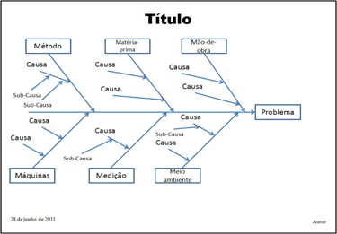

**Fonte: do autor, 2021.**

**3.5. Quais são as categorias do Diagrama de Causa e Efeito?**

O diagrama de Ishikawa, considera que você poderá classificar as causas em 6 categorias possíveis, sendo elas chamadas de 6Ms, sendo:

* Método;
* Matéria Prima;
* Mão de Obra;
* Máquina;
* Medição;
* Meio Ambiente.

Na construção do diagrama, não necessariamente a categoria deva ser escrita com um dos Ms, mas com um nome de sinomino a ele, exemplo:

**Figura 1.3. Categorias do Diagrama de Causa e Efeito**

| **Categoria** | **Categoria Derivada** |
| --- | --- |
| Método | Processo, Metodologia |
| Matéria Prima | Insumos, Fornecedor, Cliente |
| Mão de Obra | Funcionários, Especialistas |
| Máquina | Equipamentos, Hardware |
| Medição | Instrumentos, Medições |
| Meio Ambiente | Clima, Organização |

**Fonte: do autor, 2021.**

Na organização das causas das categorias, podemos exemplificar com relação aos 6Ms:

**Figura 1.4. Causas das categorias**

| **Categoria** | **Ação** |
| --- | --- |
| Método | Procedimentos, manuais, instrumentos, metodologias |
| Matéria Prima | Especificações, fornecedores, toxidade |
| Mão de Obra | Treinamento, motivação, habilidade |
| Máquina | Manutenção, proteção, condições inseguras |
| Medição | Instrumentos, Verificações |
| Meio Ambiente | Relações interpessoais, clima, sujeira |

**Fonte: do autor, 2021.**

**3.6. Exemplo: problema casa bagunçada:**

**Figura 1.5. Casa bagunçada**

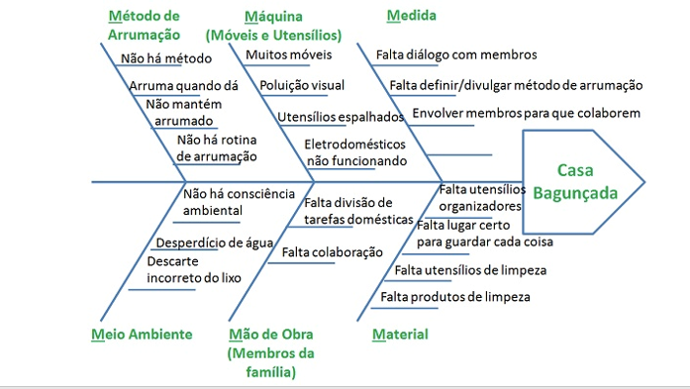

**Fonte: do autor, 2021.**

**3.7. Exemplo: problema insatisfação do cliente referente aos serviços prestados:**

**Figura 1.6. Insatisfação do cliente referente aos serviços prestados**

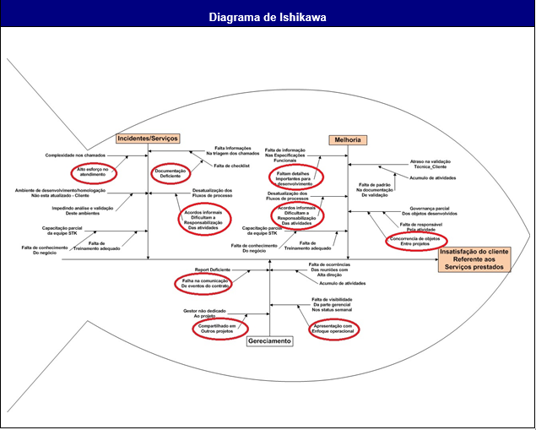

**Fonte: do autor, 2021.**

**Referências:**

JEISON. Diagrama de Ishikawa. Blog da Qualidade, 13 jul. 2018. Disponível em: <https://blogdaqualidade.com.br/diagrama-de-ishikawa-2/>. Acesso em: 16 jan. 2022.